Praktijkopdracht Bollen planten
2015-16

Profielmodule 1
Clusius College Castricum
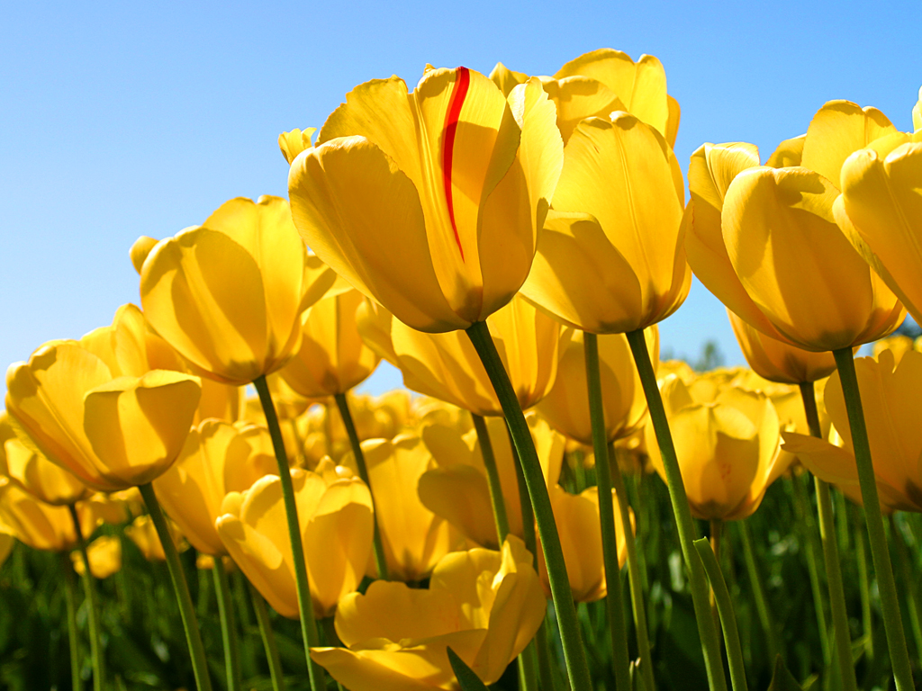

Naam: ……………………………………………
Klas: ……………..
Datum: ……………………………………………
Beoordeling: ……………………………………
Doel van de les

Na deze les weet je hoe je bollen moet planten.

Inleiding

Voor een siertuin zijn bollen en knollen vaak onmisbaar. Bollen en knollen zijn namelijk de eerste planten na de winter die gaan bloeien.

Een bol is eigenlijk een kleine, in elkaar gedrukte stengel. Dit noem je de bolschijf. Daarop zitten de bladeren. Dit noem je ook wel ‘rokken’. Aan de rand van die bolschijf ontstaan de nieuwe bollen. De tulp is een voorbeeld van een bol.

Een knol is een sterk opgezwollen stengel- of worteldeel. Knollen hebben geen rokken en zijn massief. Een voorbeeld van een knol is de aardappel. Maar ook de anemoon is een knol.

De voortplanting bij bollen en knollen noem je vegetatieve voortplanting.

De planttijd van de voorjaarsbloeiende bollen en knollen is van oktober tot november. Dit is zo vroeg, omdat de bollen de kans moeten krijgen om wortels te vormen voor er (strenge) vorst komt.

De plantdiepte is afhankelijk van de te planten bol of knol.

De vuistregel die we hierbij hanteren is: Het plantgat moet drie keer zo diep zijn als de dikte van de bol of knol.
Een andere vuistregel: Het plantgat moet 2 keer zo diep zijn als de hoogte van de bol. Met de hoogte bedoelen we de afstand tussen bolbodem en puntje.

Evenals de plantdiepte is ook de plantafstand van gewas tot gewas verschillend. Voorbeelden van plantafstanden zijn:
• tulpen (circa 80 bollen per m²): circa 11 cm;
• hyacinten (circa 60 bollen per m²): circa 13 cm;
• krokussen (circa 90 bollen per m²): circa 11 cm.

Bollen en knollen die niet geheel winterhard zijn ( b.v. hyacint) moeten voor de vorst worden afgedekt met sparrengroen, blad of stro. Gebruik geen turfmolm omdat dit materiaal teveel vocht vasthoudt, waardoor de neuzen gaan rotten als ze boven de grond uitkomen.

Voorbereidende opdracht

Bekijk in een bloemencatalogus of in het Opzoekboek Groen, de bol- en knolgewassen. Schrijf vijf tot tien soorten en rassen op. Noteer ook de eigenschappen.

Soort/ ras  bloembol | Kleur | Bloeihoogte | Plantdiepte | Plantafstand | Winterhardheid  Ja / Nee

Praktijkopdracht

Bij groenvoorziening worden bollen in de tuin geplant als siergewas.
Bij plantenteelt worden de bollen geplant:
- Bij de bloembollenkweker: de kleine bolletjes worden opgekweekt tot ze groot genoeg zijn om verkocht te worden. De bloemen worden verwijderd, het gaat alleen om de BOL.
- Bij de bolbloemenkweker: de bollen worden geplant in de kas of op het land en de BLOEMEN worden geoogst en verkocht.

Wij gaan bollen planten om bloemen van te oogsten.

Benodigde materialen:

- bollen
- schoffel, kromtandhark, mestvork en kruiwagen
- 2 pootlijnen en rubber hamer
- steekschop en plattandhark
- steeketiket en watervaste stift
- gieter met broeskop
- harde borstel

Werkwijze

- De bollen worden in plantbedden gezet in de schooltuin. Voordat we kunnen planten, moet eerst de grond plantklaar gemaakt worden. Dat doen we door het onkruid te verwijderen (schoffel, hark, riek, kruiwagen) en op de composthoop te gooien. Nu kunnen we beginnen.
- Zet met 2 pootlijnen een plantbed uit van 70 cm breed.
- Graaf met een steekschop het plantbed uit op diepte (2 tot 3x de hoogte van de bol die je gaat planten). Gooi de grond naast het bed op de paden. Zorg dat de grond in het plantbed goed vlak is.
- Zet de bollen rechtop (puntje boven!) in het plantbed. De bollen staan een boldikte uit elkaar.
- Gooi de grond, van de paden, voorzichtig terug op de bollen, ze mogen niet omvallen!
- Hark de grond in het plantbed vlak met de plattandhark.
- Zet een steeketiket met de naam van de bol, het soort of de kleur en de plantdatum, aan het begin van het plantbed.
- Geef eventueel water met de gieter. Dan gaan de bollen eerder wortels vormen dan als je wacht op regen.
- Maak de gereedschappen schoon en ruim ze op.

Beoordelingscriteria

Controlepunt | Ja | Nee
- het plantbed is op de juiste manier onkruidvrij gemaakt
- het plantbed is op de juiste diepte uitgegraven
- De bollen staan allemaal rechtop in het plantbed
- de bollen staan een boldikte uit elkaar
- De bollen zijn zorgvuldig behandeld
- Alle grond is teruggegooid in het plantbed
- de grond is vlak gemaakt
- er staat een etiket met naam, datum en kleur aan het begin
van het plantbed
- De gereedschappen zijn op de juiste manier en veilig gebruikt
- de gereedschappen zijn schoongemaakt
- De gereedschappen zijn opgeruimd op de juiste plek
Beoordeling voldoende? (minstens 6 punten goed)

Afsluiting

Welke bollen heb jij geplant?

………………………………………………………………………………………..

Wat is de plantdatum van je bollen?

……………………………………………………………………………………..

Wat is de verwachte bloeidatum van je bollen?

………………………………………………………………………………………..

Als je de bollen eerder wilt laten bloeien dan in de natuur, kun je ze ‘voortrekken’. Dit doe je door in het vroege voorjaar plastic of vliesdoek over je bollen te spannen. De grond warmt nu eerder op, waardoor de bollen ook eerder gaan uitlopen en bloeien.

Voorjaarsbloeiende bollen moeten eerst een koudebehandeling ondergaan, voordat ze gaan bloeien. Bollen in de schooltuin krijgen die koudebehandeling vanzelf, omdat het in de winter kouder wordt. Je kunt de bollen ook in een koelcel (koelkast) zetten, om de winter na te bootsen. Daarna zet je ze in een warme kas om het voorjaar na te bootsen. Op deze manier kan een tulpenbroeier van december tot april bloemen oogsten. Daarna bloeien de tulpen op het land.

